Tutoriel : Veiller avec Scoop.it

- Créer un compte

- Sur la page d’accueil, cliquez sur le bouton

- Dans la nouvelle page, cliquez sur le bouton « Sign up » de la colonne « Scoop.it Free »


- Dans le cadre qui vient d’apparaître, cliquez sur « I don’t have a Facebook or Twitter account ».
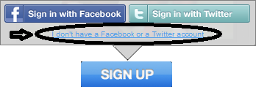

- Dans la nouvelle page, remplissez les champs « Full Name » (nom ou pseudo sérieux), « Email », « Password » (mot de passe) et réécrire les chiffres et lettres lisibles (« Repeat Captcha »). Cliquez sur « Sign up » (= s’inscrire).
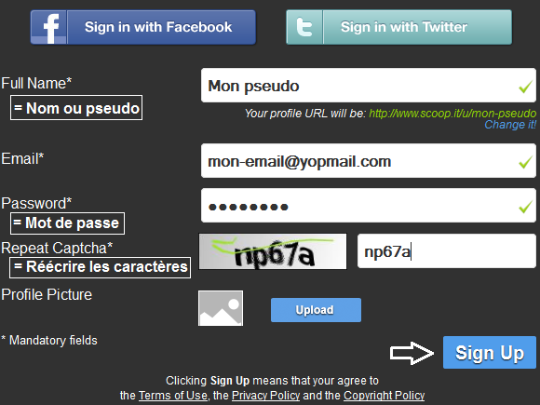

- La nouvelle page vous informe qu’il est nécessaire de valider votre inscription en suivant la procédure envoyée sur votre email.


- Confirmez votre inscription en cliquant sur le lien reçu dans votre messagerie.
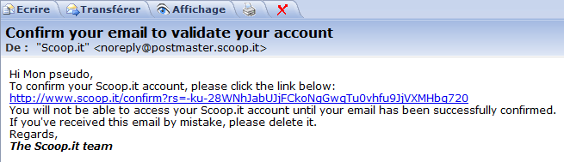
- Paramétrer sa veille

- Donnez un titre à votre espace (« Your Topic Name »). Ce titre apparaîtra en haut de votre page publique et dans l’annuaire Scoop.it. Le titre se doit d’être court (3-4 mots) et informatif sur le sujet de veille.
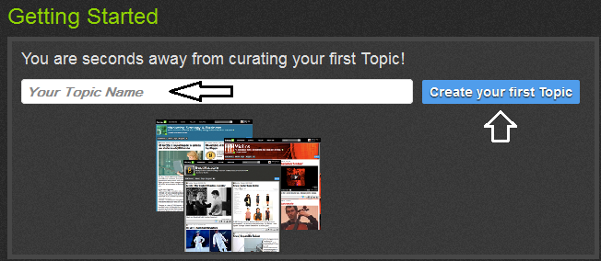

- Après avoir rempli les champs « Title » (titre), « Description » (très courte présentation du sujet, est rendue publique) et « Keywords » (mots-clés essentiels sur lesquels s’appuiera la recherche d’information, sous forme d’alerte ; doivent être séparés par des virgules), cliquez sur « Go ».
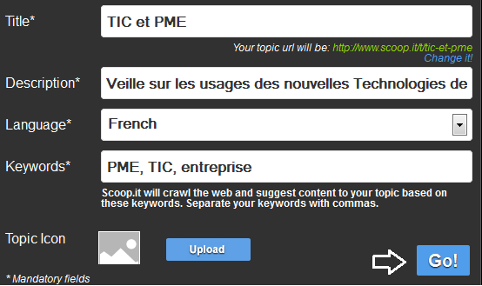


- Passez l’étape suivante d’installation d’un raccourci Scoop.it sur votre navigateur en cliquant sur , puis sur

- Cliquez sur l’onglet « Manage », puis sur « Manage Sources ».
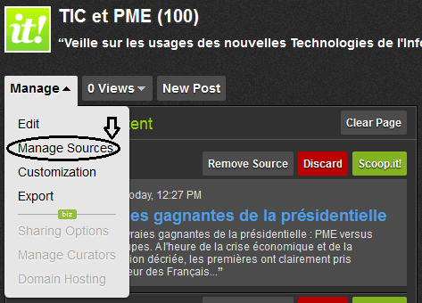

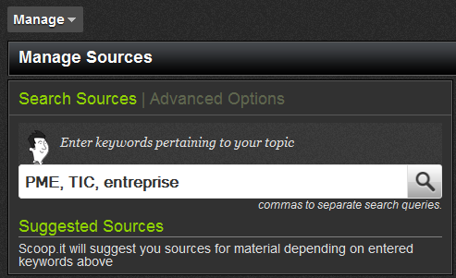
- Dans l’onglet « Search Sources », vous pouvez rajouter ou enlever des mots-clés de recherche en les séparant par des virgules.

- Dans l’onglet « Advanced Options », rajoutez des flux RSS (copiez-collez l’URL finissant par .xml) de sites internet et des comptes twitter (copiez-collez le pseudo commençant par @) en lien avec votre sujet de veille. Dans les champs « Google News Search» et « Google Blogs Search », faites des équations de recherche complexe en vous aidant de l’aide mise à votre disposition (« Google’s advanced search tips » = astuces de recherche).
Cliquez sur le bouton « + » pour prendre en compte vos nouveaux critères de veille.
Recommencez autant que besoin est.
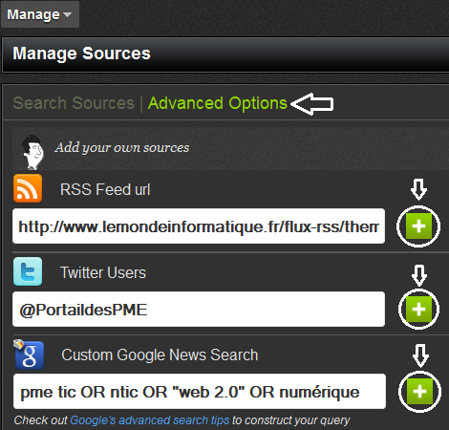

- Vérifiez que vos nouvelles recherches ont été prises en compte dans la colonne de droite « Your selected Sources ».


- Dans la colonne de droite, supprimez toutes les recherches préétablies qui sont trop vagues pour être pertinentes en cliquant sur le bouton « - ».
Ex : pour le sujet PME et TIC, la recherche sur le seul critère « internet » va renvoyer beaucoup trop de résultats sans lien direct avec les PME.
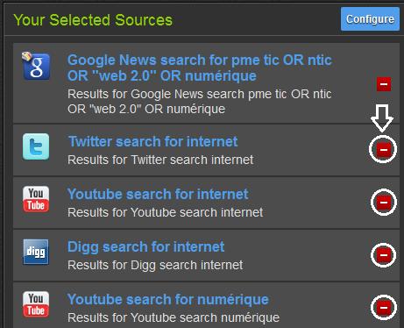
- Analyser, sélectionner et diffuser sa veille

- Cliquez sur le bouton « Curate » en haut à droite de la page.


- Sélectionnez dans la colonne de gauche les actualités que vous souhaitez publier (bouton « Scoop.it »).
Pour retrouver plus facilement les actualités sélectionnées, rajoutez des tags (mot-clé d’indexation) séparés par des virgules, puis cliquez sur « Save ».
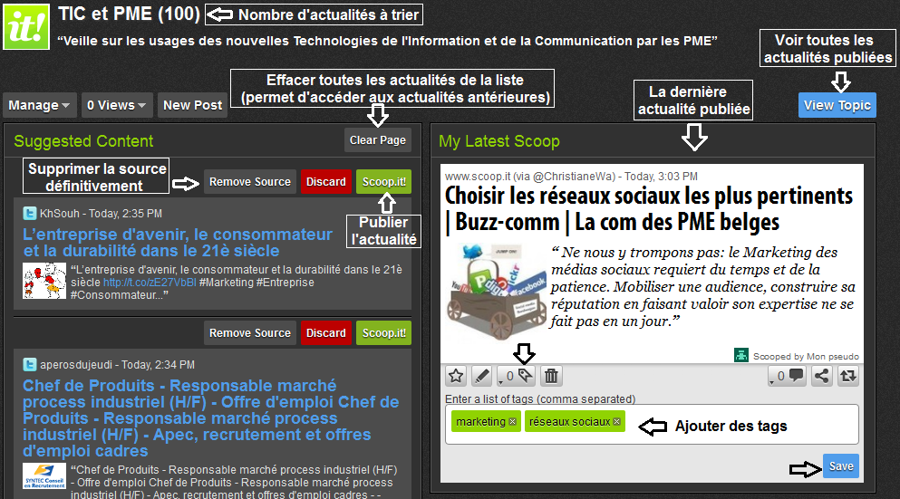

- En cliquant sur « View Topic », affichez votre page de veille publique avec l’ensemble des actualités précédemment sélectionnées. Cliquez sur « Curate » pour en découvrir de nouveaux.
